7 de septiembre de 2023

Alejandro Flores Yllescas

Centro Educativo Técnico Laboral Kinal

Informe PROYECTO SCRUM

Taller

**índice**

**Control de informe de trabajo en Trello** 2

**Control de Trabajo En GitHub** 3

**Estructura Clara y Coherente** 4

**Si es un proyecto novedoso o aporta alguna solución** 5

**Se evidencia una investigación previa y un análisis crítico** 6

**Conclusiones** 7

# **Control de informe de trabajo en Trello**

Para poder realizar el trabajo de fila, nos vimos a la necesidad de utilizar una plataforma de herramienta de gestión de proyectos personales y de proyectos de colaboración.

Como es de nuestro conocimiento existen muchas plataformas de este tipo como, por ejemplo: Asana, Microsoft Planner y Trello.

Como grupo se tomó la decisión de elegir Trello, el cual emplea la tecnología Kanban, que esta se basa en el uso de tarjetas de trabajo en un tablero sencillo e intuitivo, en la cual en cada tarjeta se le asigna a cada miembro su tarea, y junto con estas características se adaptaba demasiado bien para poder implementar la metodología SCRUM en nuestro proyecto.

A continuación, adjunto el link de nuestro Trello para que puedan visualizar como es esto, y puedan observar como hemos estado trabajando junto con esta plataforma.

[Trello Grupo.](https://trello.com/b/1Q7rCGaW/clothes-store)

# **Control de Trabajo En GitHub**

Durante este proceso de creación y elaboración del este proyecto, nos vimos a la necesidad de utilizar una plataforma muy conocida por los programadores, como lo es GitHub.

Esta plataforma, como es ampliamente reconocida, nos ofrece la posibilidad de colaborar de manera eficiente con los miembros de nuestro equipo al proporcionar un sistema de control de versiones integrada. Este enfoque simplifica significativamente nuestro proceso de trabajo.

Un ejemplo concreto de nuestra metodología es la creación de distintas ramas para cada uno de los miembros del grupo, En nuestro caso, consideramos que las ramas principales con la “Main” y “develop”.

La rama “develop” se utiliza para la creación y desarrollo de nuestro proyecto principal. A medida que avanzamos, se asignan tareas específicas a cada miembro del equipo. Este proceso se lleva a cabo de manera estructurada, ya que cuando un miembro completa su tarea, otro miembro realiza una operación "pull" desde el repositorio central.

Luego, el siguiente paso implica la carga de la rama del miembro anterior y la clonación de los archivos en su repositorio local. Este flujo de trabajo garantiza que cada tarea se realice de manera coherente y siguiendo un proceso bien definido.

Y cada uno para poder tener evidencia de lo trabajado, se realizó la creación de un repositorio personal, en el cual se suben los trabajos de nuestro **Scrum** nos indica que debemos de realizar.

[Link Repositorio Personal.](https://github.com/oflores2022234/ProyectoWeb.git)

# **Estructura Clara y Coherente**

Considero que nuestro proyecto tiene muy buenas características, pero por motivos de tiempo, se realizó un recorte de entidades, ya que principalmente se habían pensado tener 24 entidades, pero al final se termino de decidir que solo tuviera 14.

Pienso que este programa esta estructurado de una muy buena ya que al momento de reducir las entidades se trato que siempre tuviera la misma función, ya que nuestro proyecto principalmente sería una aplicación de una un Almacén de ropa / Tienda de ropa.

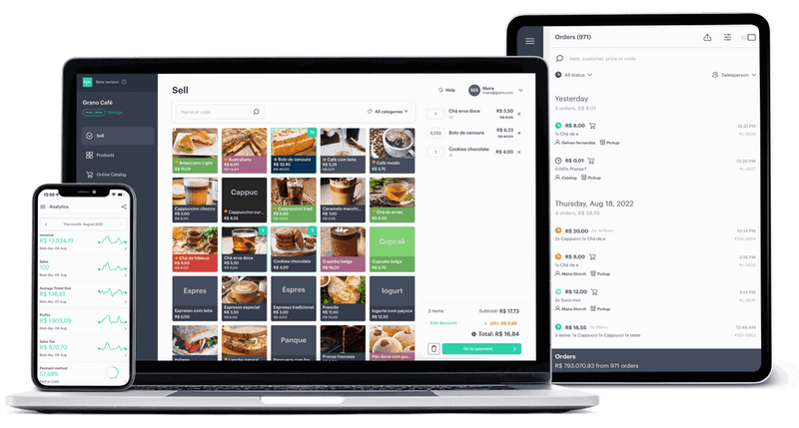Nuestro proyecto sigue teniendo la misma idea, solo que, de una manera más limitada, en comparación de lo pensado.

# **Si es un proyecto novedoso o aporta alguna solución**

Creo que este proyecto es bastante nuevo, aunque no revolucionario. Hay muchas aplicaciones de ventas en el mercado, pero con la pandemia y los avances tecnológicos, este tipo de aplicaciones ha crecido mucho y se ha vuelto muy común. Por ejemplo, las aplicaciones de comida rápida y pedidos de ropa han ganado popularidad en los últimos años porque hacen que las compras sean más fáciles y simples.

En mi opinión, esta aplicación es muy práctica tanto para los administradores como para los usuarios. Los administradores tienen todas las herramientas que necesitan para gestionar la plataforma, y los usuarios pueden navegar por ella sin problemas.



# **Se evidencia una investigación previa y un análisis crítico**

Por supuesto, antes de empezar con la idea de este proyecto, hicimos un análisis profundo sobre qué tipos de aplicaciones eran las más populares. Descubrimos que la gente buscaba muchas aplicaciones de ventas.

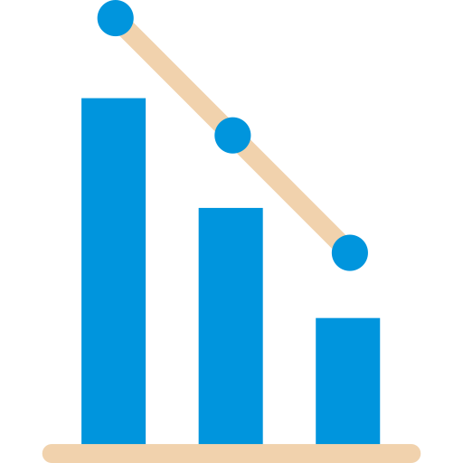Luego, investigamos más a fondo para decidir qué tipo de ventas debería ofrecer nuestra aplicación. Fue un poco complicado porque ya había muchas aplicaciones de comida, y la competencia era fuerte en ese sector. Después de investigar bastante, decidimos que nuestra aplicación se enfocaría en la venta de ropa.

# **Conclusiones**

1. Alta demanda de aplicaciones de ventas: Vemos que las aplicaciones de compras y ventas son muy populares y tienen una gran demanda. La gente las usa cada vez más para hacer compras y negocios en línea.
2. Investigación previa es clave: Aprendimos que investigar antes de empezar un proyecto es fundamental. Nos ayudó a entender lo que la gente quiere y a tomar una decisión inteligente sobre el enfoque de nuestra aplicación.
3. Elección de un enfoque específico y exitoso: Luego de investigar, decidimos especializarnos en la venta de ropa en lugar de alimentos, que ya tenía mucha competencia. Creemos que esta elección nos permitirá destacar y tener éxito en un mercado competitivo.